武汉市2021年度社会工作者、中级注册安全工程师职业资格考试考点地图

考点名称：武汉市第一商业学校 地址：武汉市江岸区江汉北路106号 2
考点名称：武汉机电工程学校 地址：武汉市江岸区建设新村临590号（百步亭花园怡和苑南区旁） 3
考点名称：武汉市建设学校 地址：武汉市汉阳区知音东路1号（桥东村66号） 4
考点名称：武汉市第一技术学校 地址：武汉市汉阳区七里庙墨水湖北路301号 5
考点名称：湖北水利水电职业技术学院 地址：武汉市洪山区珞狮南路306号 6
考点名称：武汉江南技术学校 地址：武汉市青山区青化路321号 7
考点名称：武汉中原通航技工学校 地址：武汉市东西湖区东西湖大道富民路37号 8
考点名称：武汉市仪表电子学校 地址：武汉市东湖新技术开发区流芳园路1号 9
考点名称：武汉市交通学校 地址：武汉市东湖新技术开发区光谷大道136号 10
考点名称：武汉南华光电职业技术学校 地址：武汉市江夏区流芳园中路9号 11
考点名称：文华学院 地址：武汉市东湖新技术开发区文华园路8号 12
考点名称：武汉交通职业学院 地址：武汉市洪山区黄家湖西路6号 13

考点名称：武汉市第一商业学校 地址：武汉市江岸区江汉北路106号
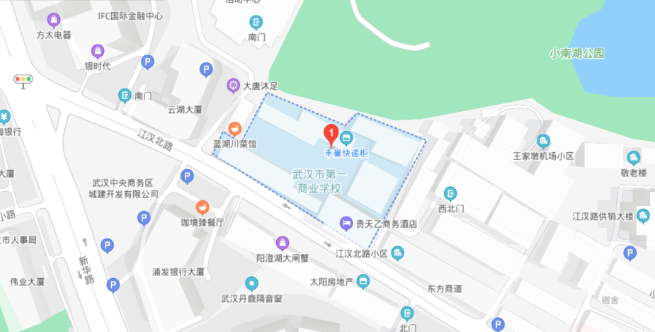

考点名称：武汉机电工程学校 地址：武汉市江岸区建设新村临590号（百步亭花园怡和苑南区旁）
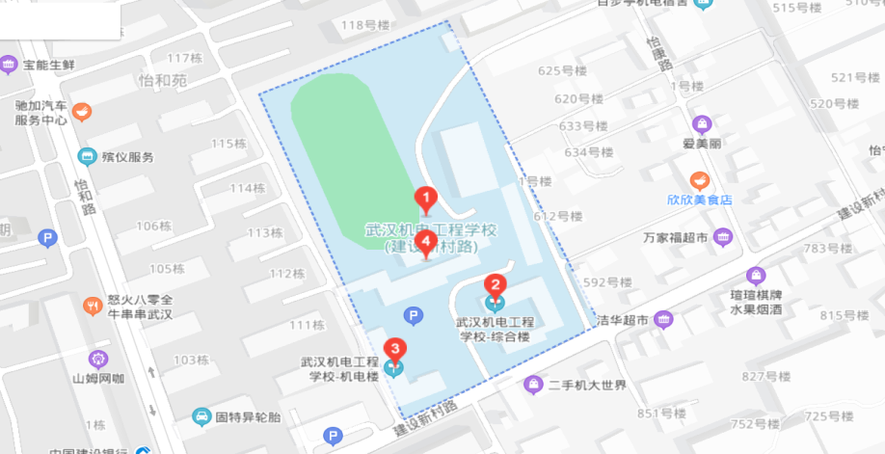

考点名称：武汉市建设学校 地址：武汉市汉阳区知音东路1号（桥东村66号）
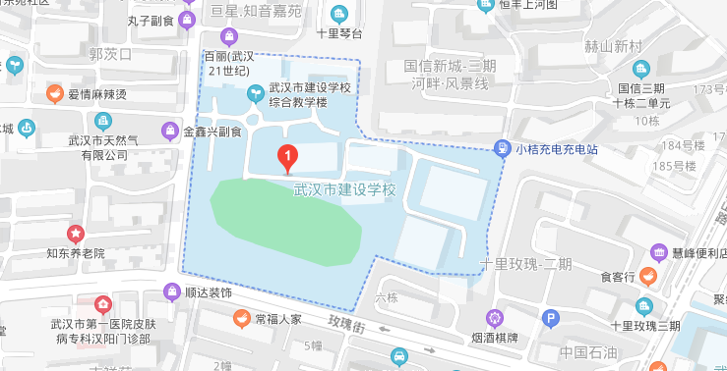

考点名称：武汉市第一技术学校 地址：武汉市汉阳区七里庙墨水湖北路301号
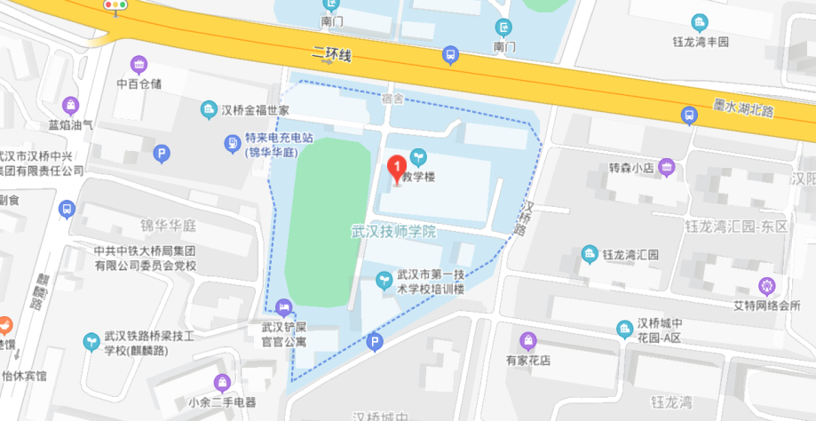

考点名称：湖北水利水电职业技术学院 地址：武汉市洪山区珞狮南路306号
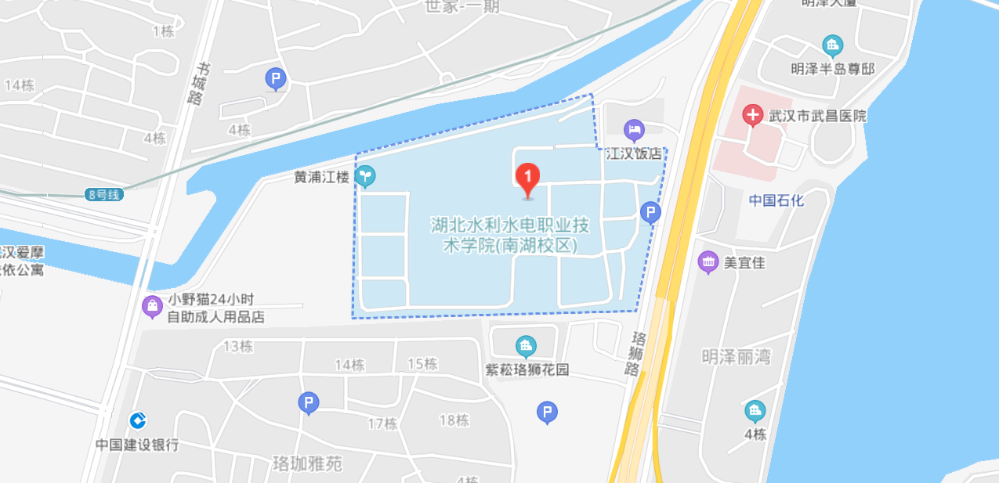

考点名称：武汉江南技术学校 地址：武汉市青山区青化路321号
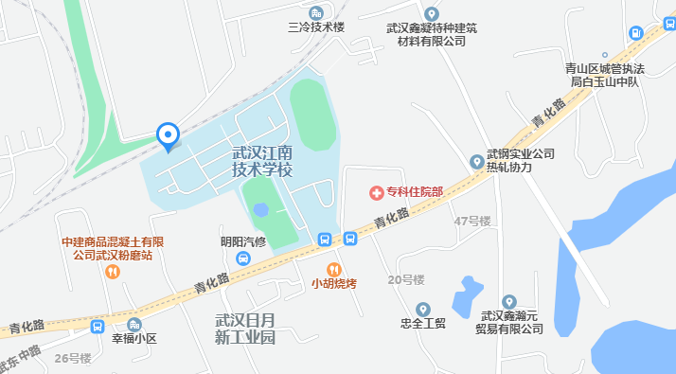

考点名称：武汉中原通航技工学校 地址：武汉市东西湖区东西湖大道富民路37号
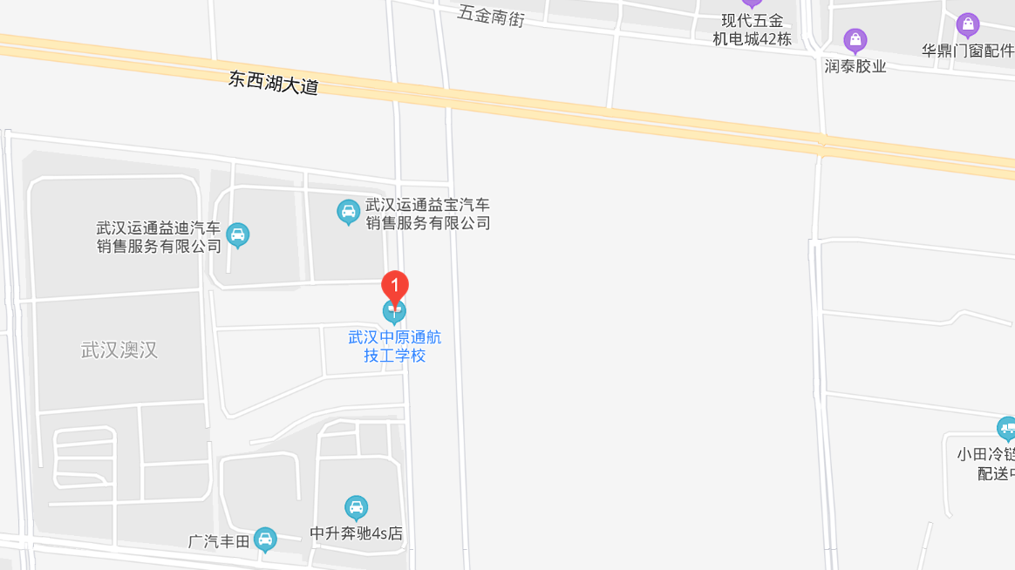

考点名称：武汉市仪表电子学校 地址：武汉市东湖新技术开发区流芳园路1号
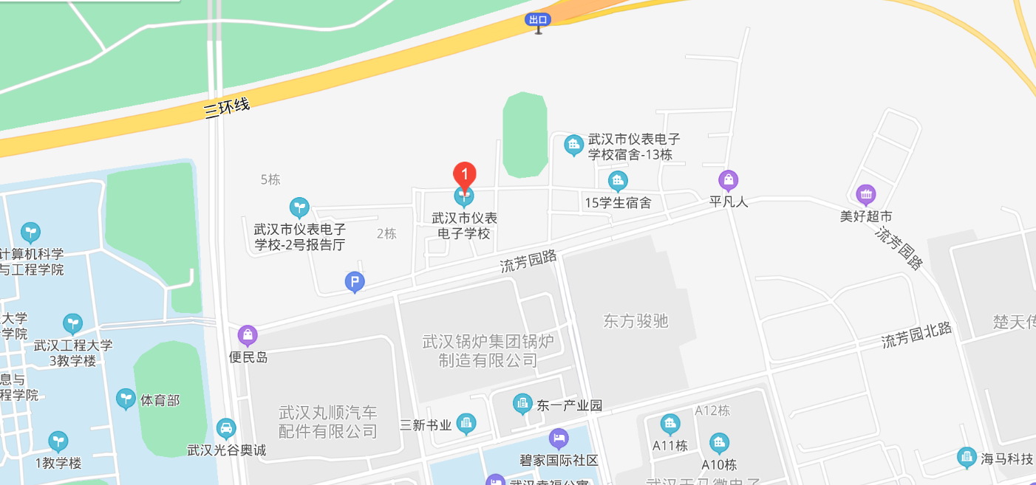

考点名称：武汉市交通学校 地址：武汉市东湖新技术开发区光谷大道136号
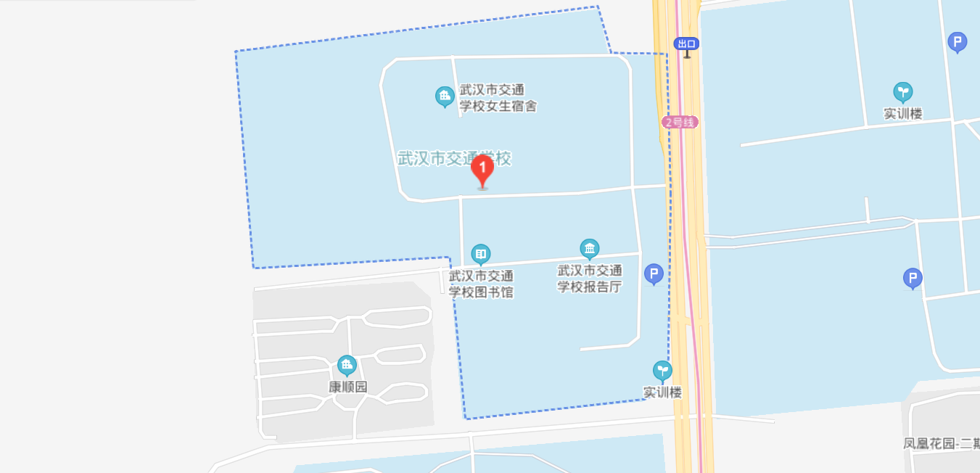

考点名称：武汉南华光电职业技术学校 地址：武汉市江夏区流芳园中路9号
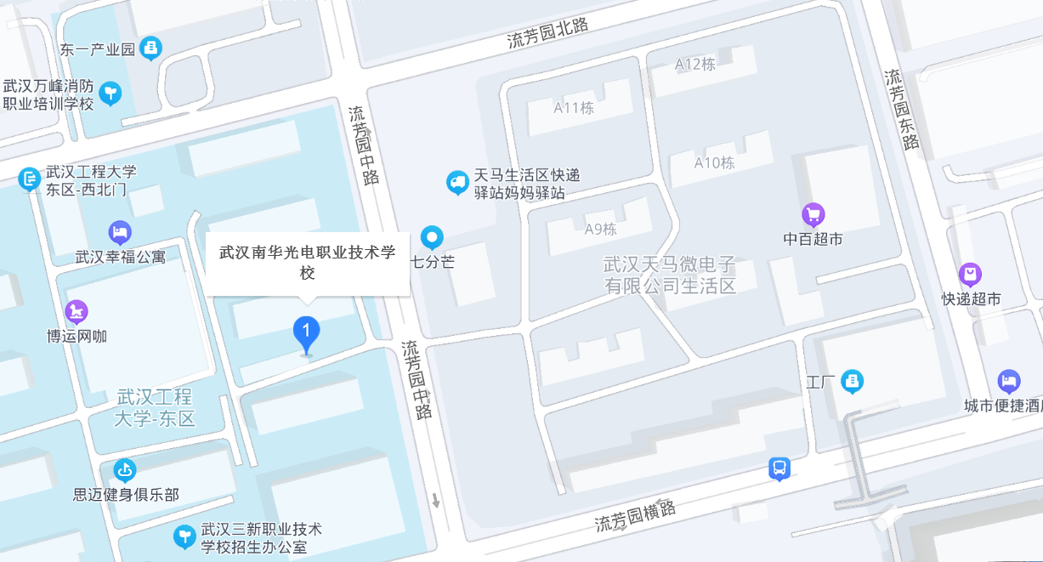

考点名称：文华学院 地址：武汉市东湖新技术开发区文华园路8号
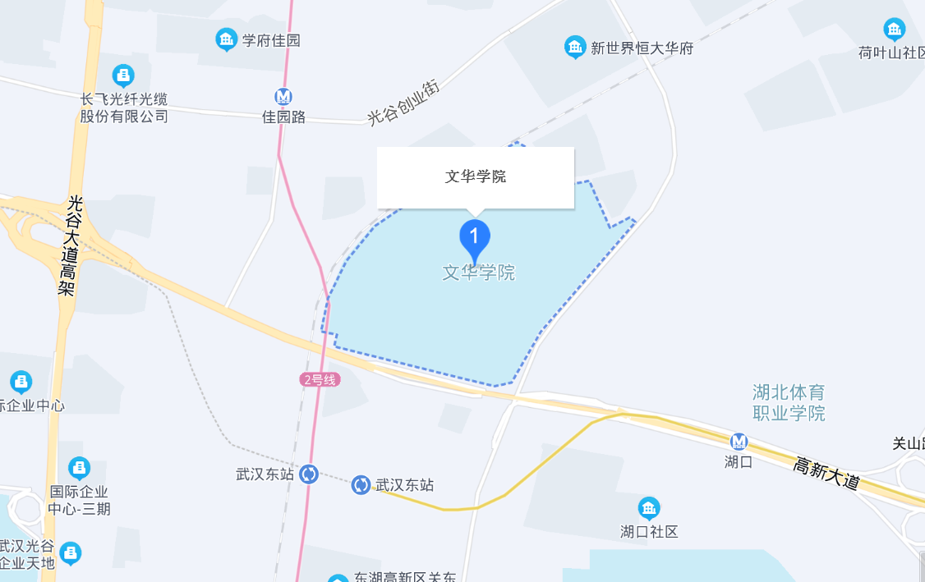

考点名称：武汉交通职业学院 地址：武汉市洪山区黄家湖西路6号
